一、项目说明

1.依据施工图纸所有空调和新风系统内容（含依据图纸和现场对已有新风管道调整完善等，即空调室内外机到强电间配电箱的电线、电缆等所有电源线、断路器，含空调室外机基础、至管道井冷凝水管。

2.所投品牌必须满足以一级能效要求：

多联式空调（热泵）机组能效限定值及能效等级GB21454-2021自2021年10月11日发布，开始于2022年11月1日实行，代替旧规范GB21454-2008规范。

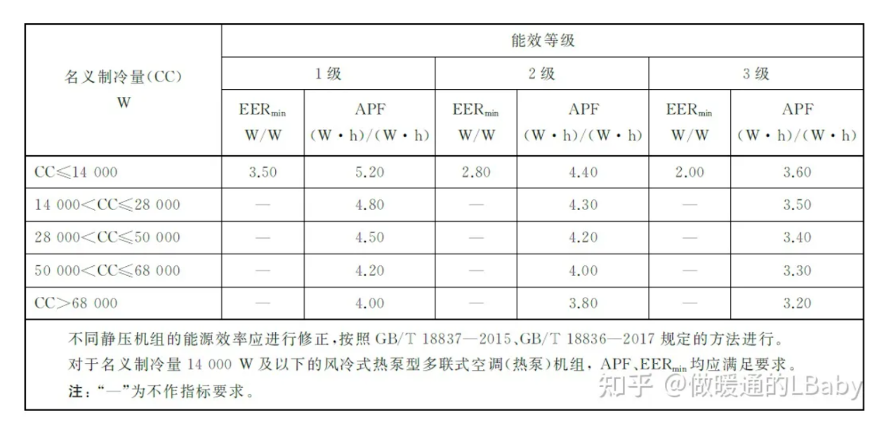

二、技术规要求

（一）产品标准和规范

所有设备的设计、制造、测试和安装应采用本技术说明中规定的标准及其它相应的标准和规范，这些标准应包括：

电器应符合国际电工IEC规范以及中国国家有关标准

电器应符合国际电工IEC规范以及中国国家有关标准

《建筑设计防火规范》GBJ16-87（2001版）

《采暖通风与空气调节设计规范》GB50019-2003

《通风与空调工程施工及验收规范》GB50243-2002

《制冷设备、空气分离设备安装工程施工及验收规范》GB50274-98

《建筑给排水及采暖工程施工质量验收规范》GB50242-2002

《建筑电气工程施工质量验收规范》GB50303-2002

轻工业部商用家用空调标准

以上标准均应为最新且已实施的有效版本。

（二）施工工艺的特殊要求：

1.施工期间要减少对周围环境的影响。

2.雨季施工要采取相应的保证措施。

（三）本次招标范围内空调的基本要求：

投标人所投设备应满足本项目设计图的基本要求，可在不违反暖通设计图功能要求的前提下作适当调整，但必须经甲方同意。

三、供货安装要求

1.总体要求：

中标人应提供所供设备的全部安装工作包括楼面、墙面打孔，设备的二次搬运，就位安装，管线的连接安装，控制系统的安装，与其它专业的协调，整体系统的调试及对使用者的现场培训工作等及其它未提及但保证最终用户正常使用的一切工作。安装中应使用专用工具及专用配管用附件及材料，以保证安装质量。系统安装工作以通过试运行并通过采购单位验收为结束。

2.系统安装后应进行管道压力及泄漏试验

（1）中标人应提供试验验收表格包括对管道系统的试压压力，压力维持时间及压力损失。对铜管管道使用充氮气检验法，对冷凝水管应进行排水验漏试验。

（2）铜管连接的焊接工艺要求：需焊接的铜管其焊接应采用氮气保护下使用银铜焊条焊接。

（3）冷凝水管的材料选用UPVC管材，使用专用连接管件连接，保温材料及厚度按标准。

（4）所有管道均应安装固定牢固，走向合理，减少管路交叉，避免与本工程其它管线的矛盾。方便日常维护检查。

3.系统安装质量要求

(1)设备就位固定必须符合设计的水平、标高、轴线、减振要求。

(2)转动机械、中心校核、调整、基础平面修正，减振器设置，作好记录交验。

(3)各连接点严禁强行连接，各法兰接口同心度和胀口符合要求。

(4)系统清理要分段分部进行，过滤网不能有杂质、污垢堵塞。

(5)中标人按工程进度及时向采购单位提供有关工程质量情况，提供材料等相关技术资料及合格证，及时提供系统试水、试压等报告。

(6)中标人应精心组织施工，确保达到设计要求，对整个工程施工安装质量由中标中标人承担全部经济责任。

4.中标人应提供的技术资料

中标人必须在设备、系统安装前提供但不限于下列图纸、资料和文件

(1)经采购单位认可的深化设计图

(2)产品出厂检验合格证

(3)设备安装说明书

(4)设备操作维护说明书与操作手册

(5)其他应提供的材料

5.中标人施工时必须配合装饰、安装施工单位的配合工作，中标人应遵守现场的一切规章制度，文明施工，设备的安装均须满足国家相关规范要求。

6.中标人负责保管、看护进场的设备及附配件直至完成安装调试后交付采购单位。

7.无论调试期间或保修过程中，中标人负责及时清理垃圾，并将包装物及垃圾堆放至甲方指定垃圾临时堆放处，工程结束后须将垃圾统一清运至校外。

四、质量要求

1.中标人应保证所有产品必须是生产商原厂生产的正规渠道的全新正品，完全符合国家技术标准和国家质量检测标准并满足谈判文件规定的质量、规格和参数的要求。

2.所有产品必须标识清晰，相关质保、合格证书齐全。

3.所有产品的免费质保期应满足招标文件要求。

五、重要技术要求条款

1.空调系统使用无污染、环保的制冷剂。变频多联机系统要求使用R410A冷媒。

2.空调机组技术要求：

（1）变频多联机每种室内机（或室内机组合）的制热量、制冷量需满足设计图的要求；室外机的总制热量、总制冷量需满足设计图的要求。室内机安装时应采用减震吊架；室外机要有防风防雨美观措施；底座要有减震材料。

①为节省能源，变频多联机系统室外机组应根据室内机组负荷变化进行输出功率调节控制。

②压缩机要求

A、压缩机在室外机内的安装应采用减震和降低噪音装置。不得影响相关房屋正常使用。

B、压缩机应具有高效、可靠、寿命长的特点，其安装应考虑到震动和噪音问题。

③提供保护安全器件应包括高压开关，风扇电机保护温控器，过载保护等及其它正常运行所必须的安全保护器件。

④机组应具有先进化霜装置及化霜控制以保证机组的正常运行。

（2）室内机要求。

①各种类型室内机均应配有空气过滤器及**上排水装置**（冷凝水提升装置，落地式室内机不作要求）。冷凝水水管路（水平走向）在安装过程中需有一定的倾斜角度，以便冷凝水顺利排出。如不需靠管路倾斜来排放冷凝水，则请在投标文件中说明，将采用何种措施，以达到排放冷凝水的目的。

②冷凝水托盘要防漏防结露，并在投标文件中说明。

③噪声要求：各种类型室内机的噪声指标应列入机组性能表中。具体要求详见招标设备清单，符合《工业企业噪音控制设计规范GBJ87-85》。

（3）控制要求

A、每个室内机配置一套标准型线控器，控制器使用LCD液晶显示屏，要求能够显示定时器时间、温度、运转模式、风向气流挡板方向、空气过滤器指示、除霜显示和运转指示灯等。

B、控制器按钮至少应包括开启/停止、定时器开/关、检查/测试、程式时间设定、温度设定、风扇速度控制、运转方式选择和吹风气流方向调节等按钮。

六、投标人选用的机组均须具备下列控制、保护功能

防止压缩机组超负荷保护

压缩机低压保护

压缩机高压保护

压缩机超前/滞后功能

防冻保护、智能除霜功能

过电流保护

压缩机电机过热保护

压缩机油温不正常保护

漏电保护

故障自检程序，并应能自动报警

七、重要材料要求

（1）所有冷媒管（制冷剂管道）均使用R410A专用铜管，铜管使用脱氧亚磷无缝铜管。所采购的铜管有完整的出厂检验报告及合格证。

（2）冷凝水管为UPVC管，所采购的UPVC管应有完整的出厂检验报告及合格证。

（3）安装所用保温材料应全部采用优质橡塑复合保温材料，所采购的优质橡塑复合保温材料应有完整的出厂检验报告及合格证及生产商生产证明材料，保温厚度应符合国家标准和规范。

橡塑复合保温材料的物理性质应满足如下参数：

适用温度范围：-40℃至+105℃；导热系数：在0℃是时为0.034W/mK；质量吸水率：≤1.5%；

阻燃性能：难燃B1级；燃烧产烟毒性：ZA3级；表观密度：65~85kg/m3；撕裂强度：4N/ cm；

抗臭氧性：200h表面未出现裂纹；抗紫外线：460h表面未出现裂纹。

在户外使用的橡塑保温材料表面部分，应使用铝箔包扎，铝箔的数量及价格计入工程总价。

八、工程分界面：

1.土建工程分界面为：室外机设备基础由中标人负责，包括砼浇筑，钢筋、预埋件制安，需投标人现场踏堪，满足空调设备放置要求，结算时不作调整，基础螺栓、膨胀螺栓、减震器由中标人负责；室内机吊筋（支架）由中标人负责。

2.电源工程分界面为：空调配电箱至各空调机的电缆、电线、套管由中标人负责，列入本次报价范围。

3.室内控制器、集中控制器、控制线的布线安装及其他有关安装配合工作由中标人负责并承担相应费用。

九、其它

各种类型室内机的噪声指标应列入机组性能表中。具体应符合《工业企业噪音控制设计规范GBJ87-85》。